Отчет по лабораторной работе № 2. Дискреционное разграничение прав в Linux. Основные атрибуты

дисциплина: Информационная безопасность

Смирнова Мария Александровна

Содержание

# Цель работы

Получение практических навыков работы в консоли с атрибутами файлов, закрепление теоретических основ дискреционного разграничения доступа в современных системах с открытым кодом на базе ОС Linux.

# Выполнение лабораторной работы

1. Используя учетную запись администратора, создадим нового пользователя guest (useradd guest) и зададим ему пароль (passwd guest) (рис. -@fig:001).

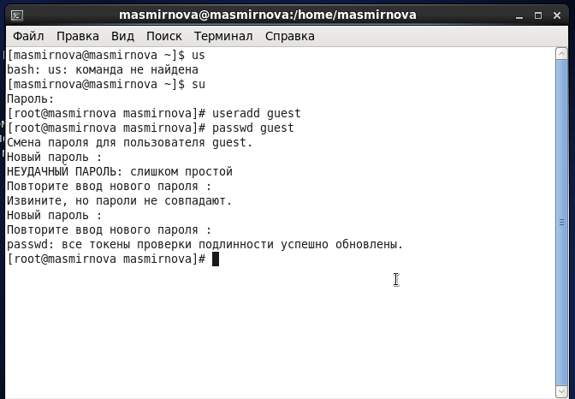

Добавление нового пользователя

1. Войдем в систему от имени пользователя guest (рис. -@fig:002).

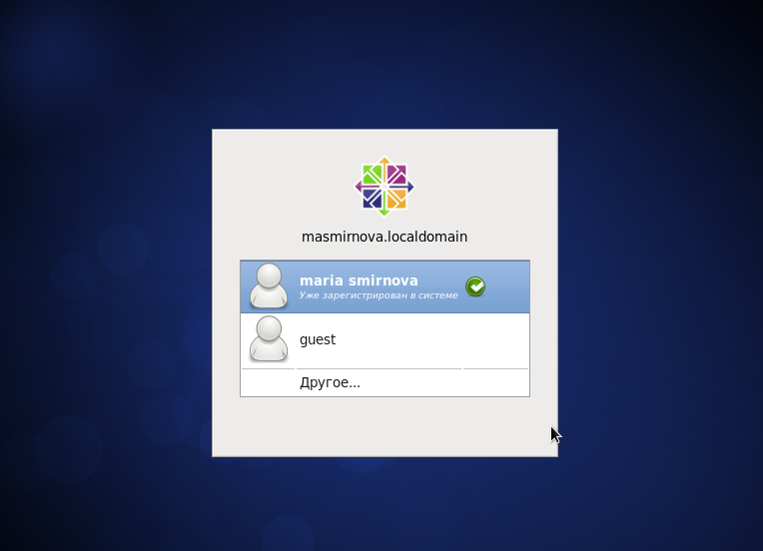

Вход в систему

1. С помощью команды pwd убедимся, что мы находимся в домашней директории. Уточним имя пользователя - guest - с помощью команды whoami. Посмотрим на группы, в которые входит пользователь командой id. Значения uid и gid равны 501. Вывод команды id совпадает с выводом команды groups (рис. -@fig:003).

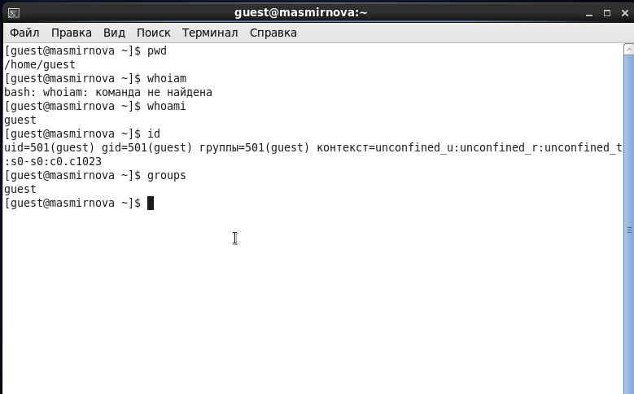

Сведения о пользователе

1. Просмотрим файл /etc/passwd. Uid и gid пользователя совпадают с полученными ранее (рис. -@fig:004).

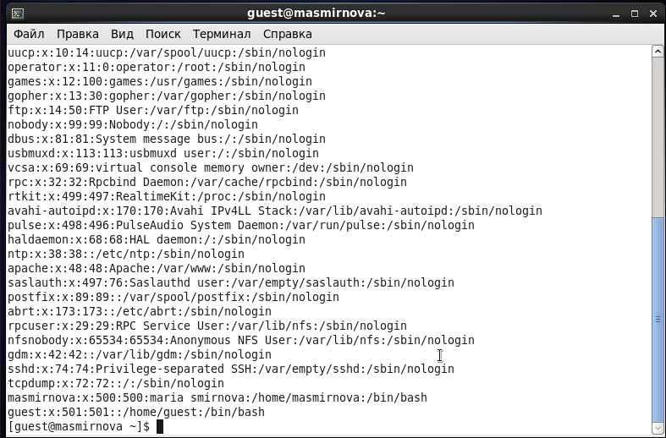

Файл /etc/passwd

1. Посмотрим директории в системе. Нам удалось получить список директорий пользователей masmirnova и guest. У них есть права юзера на чтение, изменение и запуск. Проверим какие расширенные атрибуты установлены на поддиректориях. Нам удалось увидеть расширенные атрибуты только директории текущего пользователя (рис. -@fig:005).

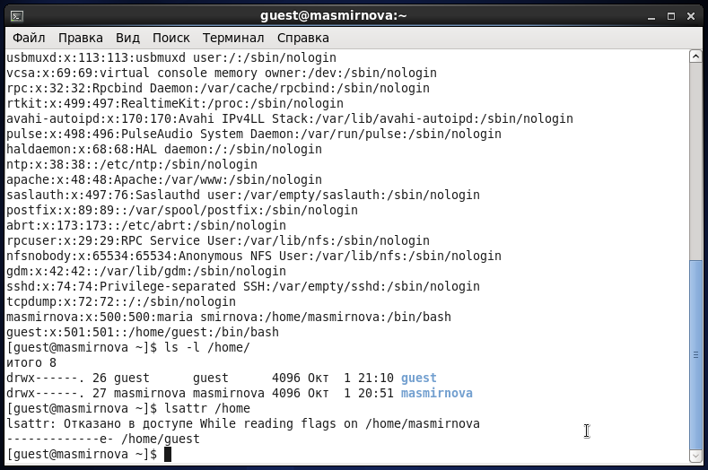

Права и расширенные атрибуты

1. Создадим в домашней директории поддиректорию dir1. Посмотрим на права доступа у каталога dir1 - чтение и запуск для всех пользователей и изменения для всех, кроме остальных пользователей. Командой lsattr посмотрим на расширенные атрибуты (рис. -@fig:006)

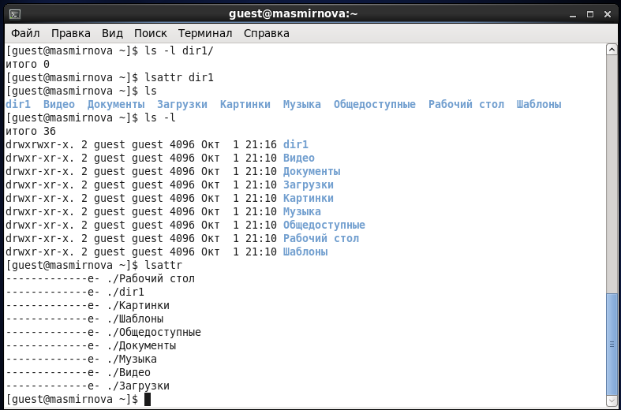

Директория /home/dir1

1. Снимем с директории все атрибуты командой chmod. Проверим, что все права сняты. Попробуем создать в ней файл и увидим, что мы получили отказ из-за отсутствия прав доступа. Видим, что файл не создался. (рис. -@fig:007)

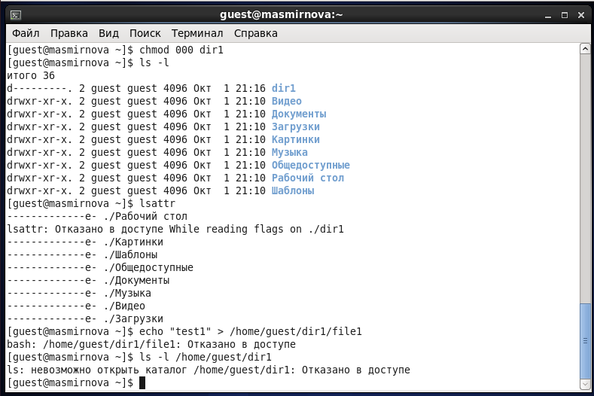

Снятие прав у директории

1. Вернем директории необходимые права и убедимся, что теперь файл создался (рис. -@fig:008)

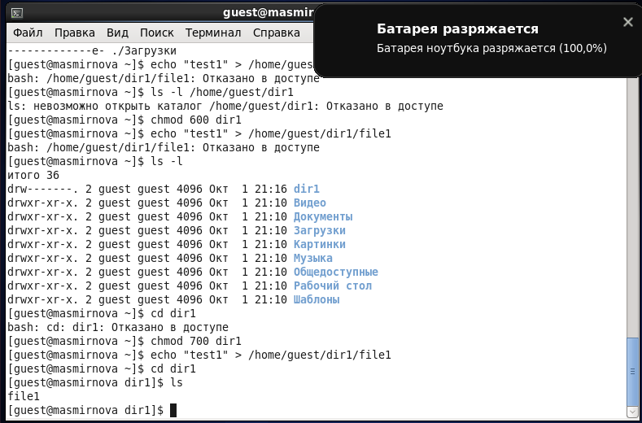

Возвращение прав директории

1. Заполним таблицу “Установленные права” опытным путем (рис. -@fig:009, -@fig:010, -@fig:011,-@fig:012, -@fig:013, -@fig:014, -@fig:015).

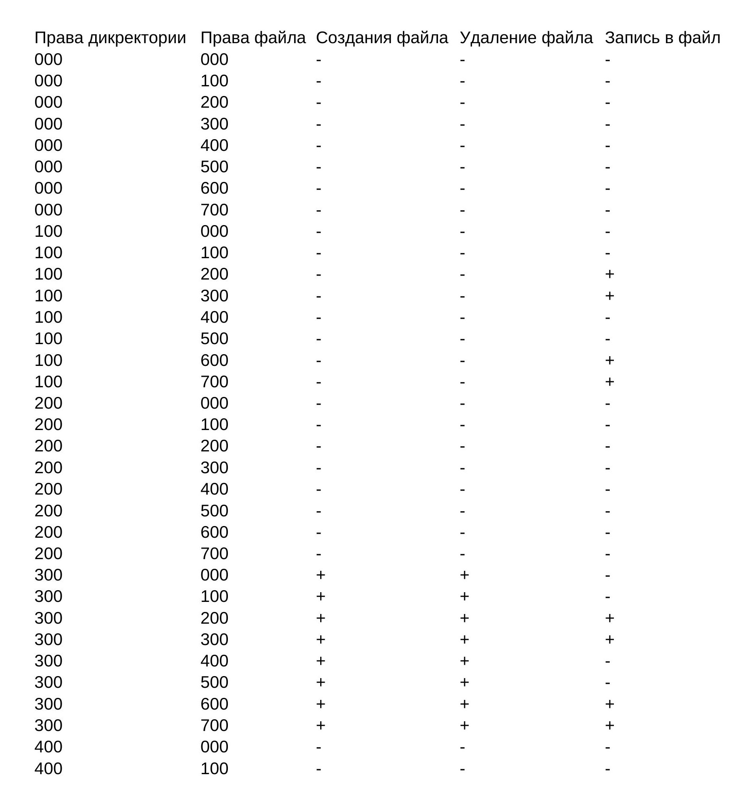

Установленные права



Установленные права

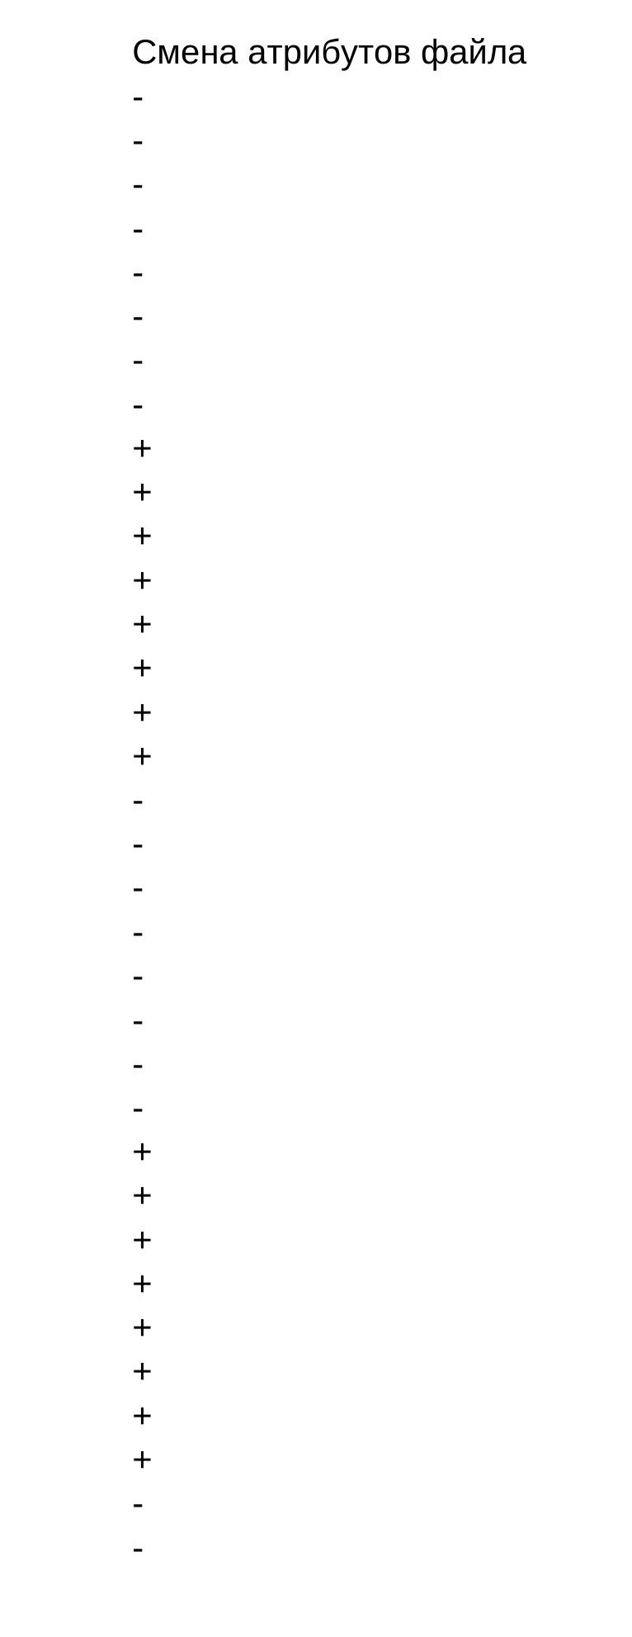

Установленные права

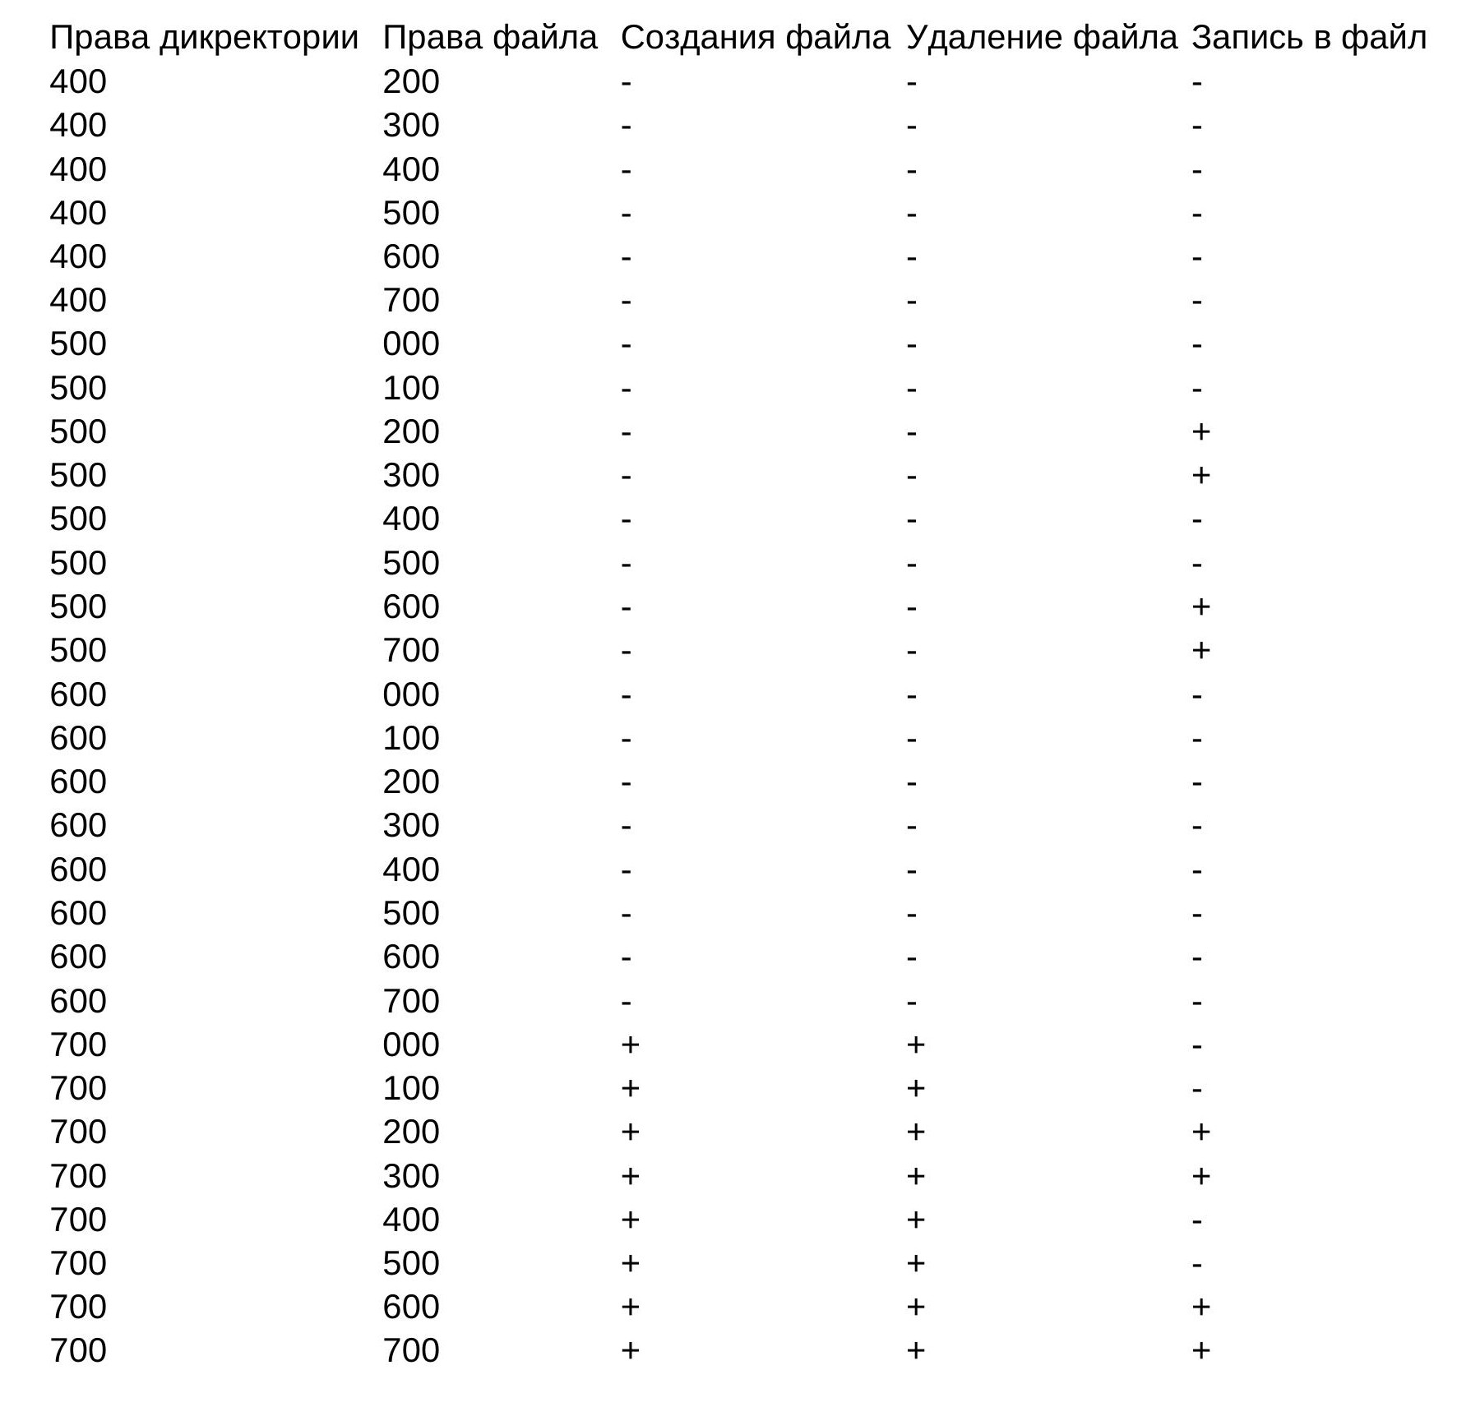

Установленные права

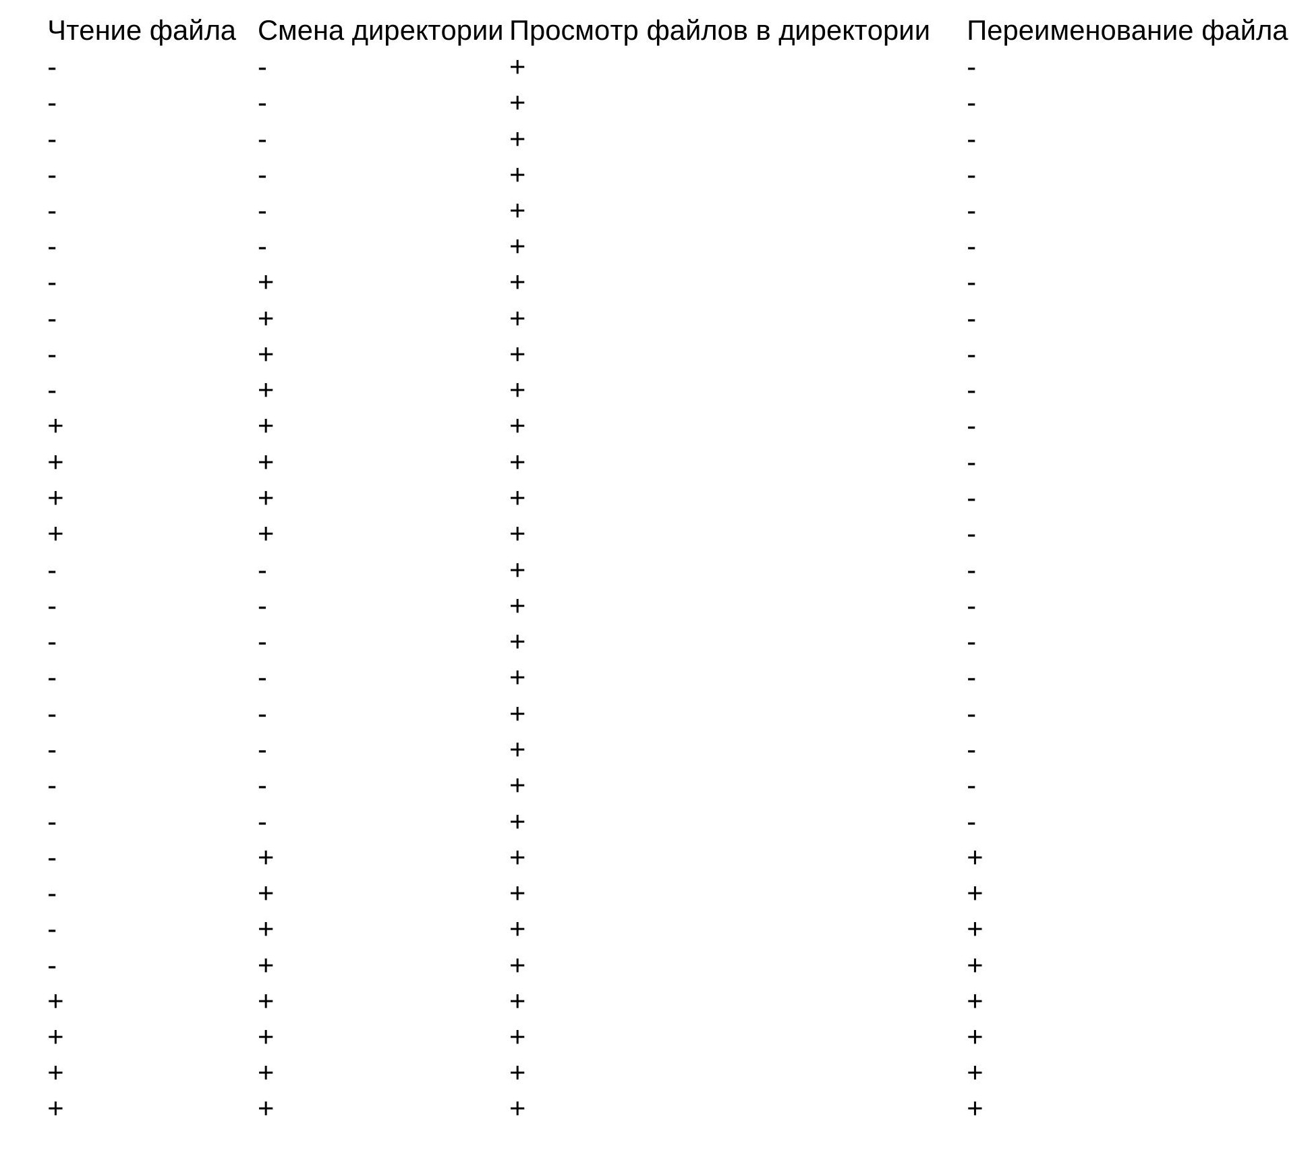

Установленные права

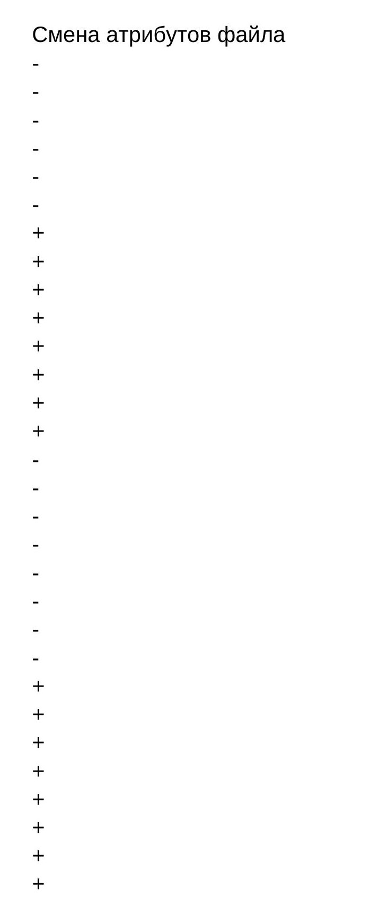

Установленные права

1. Заполним таблицу “Минимальные права для совершения операций” (рис. -@fig:016).

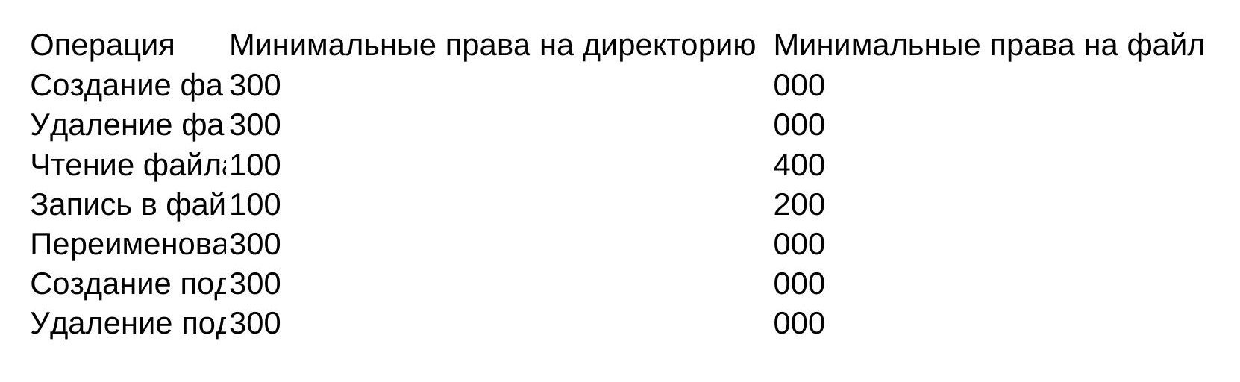

Минимальные права для совершения операций

# Выводы

В процессе выполнения лабораторной работы мы получили практические навыки работы в консоли с атрибутами файлов, закрепили теоретические основы дискреционного разграничения доступа в современных системах с открытым кодом на базе ОС Linux.